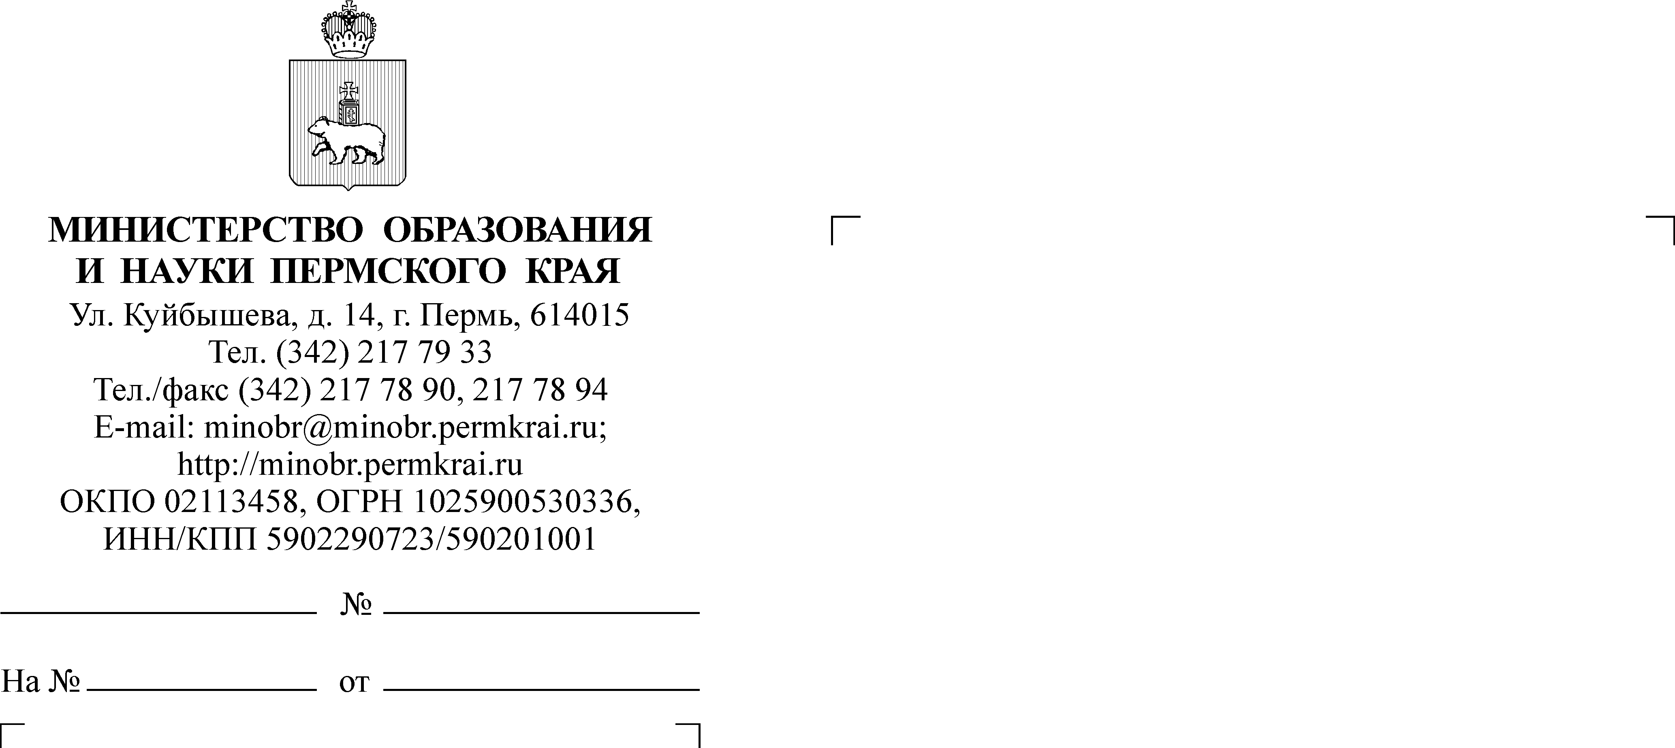

12.01.2024
26-36-вн-22
О размещении видеоконсультаций по подготовке к ЕГЭ, ОГЭ

Уважаемые руководители!
Министерство образования и науки Пермского края (далее – Министерство) информирует о размещении на официальном сайте Министерства в разделе
«ЕГЭ 2024» видеоконсультаций для педагогов и обучающихся по подготовке
к единому государственному экзамену (ЕГЭ), основному государственному экзамену (ОГЭ) в 2024 году.
Видеоконсультации подготовлены государственным автономным учреждением дополнительного профессионального образования «Институт развития образования Пермского края» с участием ведущих экспертов
по предметам ЕГЭ, ОГЭ. Видеоконсультации доступны по ссылке: http://iro.perm.ru/proekty_sub3_sub1.html
Просим довести информацию до заинтересованных лиц, а также рекомендуем разместить направляемую ссылку на официальных сайтах муниципальных органов управления образованием, образовательных организаций.

Статс-секретарь –
Заместитель министра А.М. Парфенова
Павлова Елена Ивановна
(342) 217 79 31

